**TISKOVÁ ZPRÁVA**

**UBM zkolaudovala luxusní lifestylový hotel Andaz v centru Prahy**

***(Praha, 4. ledna 2022) Společnost UBM Development Czechia dovedla k úspěšné kolaudaci dlouhou a náročnou rekonstrukci více než 100 let starého bývalého Cukrovarnického paláce na Senovážném náměstí v centru Prahy. V historické budově bude na jaře letošního roku otevřen luxusní pětihvězdičkový hotel Andaz Prague o 176 pokojích, který bude premiérou pro vstup renomované sítě Hyatt do České republiky. Do zkušebního provozu bude hotel uveden již začátkem roku 2022.***

Po završení kolaudace se nyní v hotelu [Andaz Prague](https://www.ubm-development.com/cs/projekty/sugar-palace-2/) už jen instaluje interiérové vybavení. Zároveň finišují restaurátorské práce na této památkově chráněné budově. Probíhá také dokončování nájemních jednotek v přízemí, kde vznikne např. pobočka Fio banky či prodejna Relay.

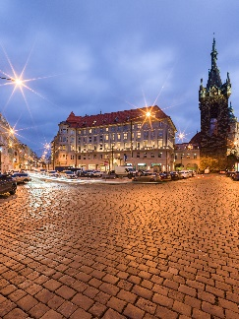*„Hotel Andaz Prague, nejvyšší řada nadnárodního řetězce luxusních hotelů Hyatt, je za téměř 30letou historii UBM v České republice naší vůbec největší investicí – a to již máme v ČR za sebou řadu velkých a náročných realizací, například multifunkční komplex Anděl City v Praze 5. Velmi nás těší, že si síť Hyatt vybrala pro svůj vstup do ČR právě náš projekt. Lokality totiž velmi pečlivě zvažuje: po celé Evropě má jen čtyři hotely – ve Vídni, Mnichově, Londýně a Amsterodamu. Praha tak bude pátou,“* uvádí jednatel [UBM](https://www.ubm-development.com/cs/laender/czechia/?nvlng=en) Development Czechia Josef Wiedermann.

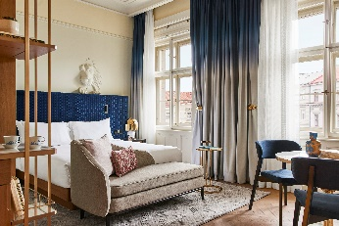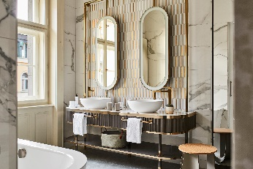Rekonstrukce více než stoletého objektu na Senovážném náměstí s nepravidelným protáhlým pětiúhelným půdorysem se nese v duchu elegance a nadčasovosti. *„Při realizaci hotelu Andaz Prague využíváme především svých zkušeností z rekonstrukce historické budovy z roku 1897 na Zvonařce v Praze na Vinohradech na luxusní hotel Le Palais Art Prague. Protože budova původního Cukrovarnického paláce na Senovážném náměstí je kulturní památkou, náš tým designérů s ní pracoval mimořádně citlivě. V hotelu jsme například zachovali původní okna, dveře, štukovou výzdobu i krby. Při rekonstrukci jsme úzce spolupracovali s památkáři. Historická hodnota budovy s její autentickou atmosférou tak zůstala zachována, a přitom přizpůsobena současnému životnímu stylu,“* vysvětluje architekt UBM David Lukas a dodává: *„V projektu samozřejmě (i když se jedná o rekonstrukci) naplňujeme také motto UBM ,green, smart and more‘ s důrazem na ekologické a udržitelné prvky. Používáme například v co největší míře přírodní materiály: jako příklad lze uvést masivní dřevěné podlahy. Na ploché střechy ve vnitrobloku, jsme vysadili extenzivní zeleň, která napomůže zmírňování efektu městského tepelného ostrova.“*

**S ohledem na výjimečný genius loci místa**

Vedle luxusního ubytování bude součástí hotelu také fitness a wellness centrum, gastronomické provozy i 450 m2 prostor pro pořádání nejrůznějších akcí. Z původní zasedací místnosti vedení Asekuračního spolku cukrovarníků, umístěné v můstku vedoucímu k Jindřišské věži, se stane stylová konferenční místnost. Nový účel historicky cenných prostor tak bude velmi podobný tomu původnímu. *„Celý projekt Andaz Prague jsme do posledních detailů řešili se společností Hyatt, abychom dodrželi náročné standardy vybavení hotelu,“* uzavírá David Lukas.

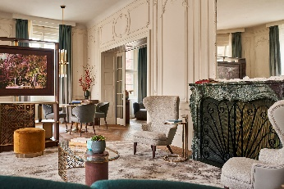V budově bývalého Cukrovarnického paláce v centru Prahy si v době Rakouska-Uherska (v letech 1912-1916) nechal spolek cukrovarníků podle návrhu architekta Josefa Zascheho a sochaře Franze Metznera postavit monumentální palác v neoklasicistním stylu. Už v té době se budova stala výraznou dominantou náměstí. Po druhé světové válce sloužila různým účelům, po roce 1989 byla jejím majitelem i zkrachovalá Investiční a poštovní banka. Od roku 1993 je palác památkově chráněný. Od té doby ještě několikrát změnil majitele, až přišla společnost UBM a rozhodla se mu vtisknout nový život.

***Poznámka pro editory:***

***O společnosti UBM Development:***

[*UBM Development*](https://www.ubm-development.com/) *vytváří nemovitosti pro evropské metropole. Strategicky se zaměřuje na ekologicky šetrné budovy a chytré kanceláře v nejvýznamnějších evropských metropolitních oblastech jako je Vídeň, Berlín, Mnichov nebo Praha. Důkazem stálého zaměření na udržitelnost je získání ratingu „Gold“ od agentury EcoVadis a ocenění „Prime Status“ od ratingové agentury ISS ESG. Se svou více než 145letou historií je UBM společností, která pokrývá celý hodnotový řetězec developmentu od počátečního plánování až po marketing. Akcie společnosti jsou kótovány na vídeňské burze (Prime Market of the Vienna Stock Exchange), v segmentu s nejvyššími požadavky na transparentnost.*

***O společnosti UBM Development Czechia s. r. o.:***

*Na českém trhu působí* [*UBM*](https://www.ubm-development.com/cs/laender/czechia/?nvlng=en) *od roku 1993. Za téměř 30 let zrealizovala několik desítek projektů napříč celou Českou republikou. Mezi nejvýznamnější se řadí realizace velkých územních celků, například multifunkční komplex Anděl City v Praze 5 na Smíchově, který na 25 000 m2 plochy zahrnuje byty, kanceláře, obchody, restaurace, multikino, dva hotely a velkou piazettu se vzrostlými stromy. Tímto projektem se UBM výrazně podílela na revitalizaci Smíchova, z něhož se stalo vyhledávané městské centrum. Mezi další významné reference v hlavním městě patří administrativní budova Darex na Václavském náměstí, bytový komplex Rezidence Zvonařka, luxusní hotel Le Palais či kancelářská budova Dock 01, kterou UBM postavila ve spolupráci se společností Crestyl. Mimopražské reference UBM zahrnují nákupní centrum Velký Špalíček v Brně či komplex pro rekreační bydlení Apartmány Medvědín ve Špindlerově Mlýně. Aktuálně UBM v hlavním městě staví rezidenční komplex Arcus City v Praze 5 – Stodůlkách a dokončila bytový komplex Neugraf v Praze 5 na Smíchově ve spolupráci se společností Crestyl. V kancelářském segmentu zkolaudovala administrativní budovu Astrid Offices v Praze 7 a v hotelovém segmentu rekonstruuje původní Cukrovarnický palác v centru Prahy, na Senovážném náměstí, kde po rekonstrukci bude pětihvězdičkový lifestyle hotel Andaz Prague, provozovaný nadnárodním řetězcem luxusních hotelů Hyatt.*

*UBM Development Czechia realizuje developerské projekty v České republice a díky týmu architektů, stavebních inženýrů a projektantů poskytuje služby projekčních činností a řízení staveb v segmentu rezidenčního developmentu, obchodně administrativních staveb a hotelovém segmentu v České republice, Německu, Nizozemí a Rakousku.*

**Kontakty a spojení:**

**UBM Development Czechia**

Alice Slámová

Tel.: +420 251 013 211

E-mail: a[lice.slamova@ubm-development.com](mailto:lice.slamova@ubm-development.com)

[www.ubm-development.com/cs/](http://www.ubm-development.com/cs/)

**Crest Communications**

Marcela Kukaňová

Tel.: +420 731 613 618

E-mail: [marcela.kukanova@crestcom.cz](mailto:marcela.kukanova@crestcom.cz)

Tiskové středisko: [www.crestcom.cz](http://www.crestcom.cz)